De praatbox openen op een smartphone/tablet
 | Installeer de gratis Jitsi Meet app uit de Apple app-store of Google Play Store.
Om op je tablet of smartphone een sessie te volgen heb je 2 manieren.
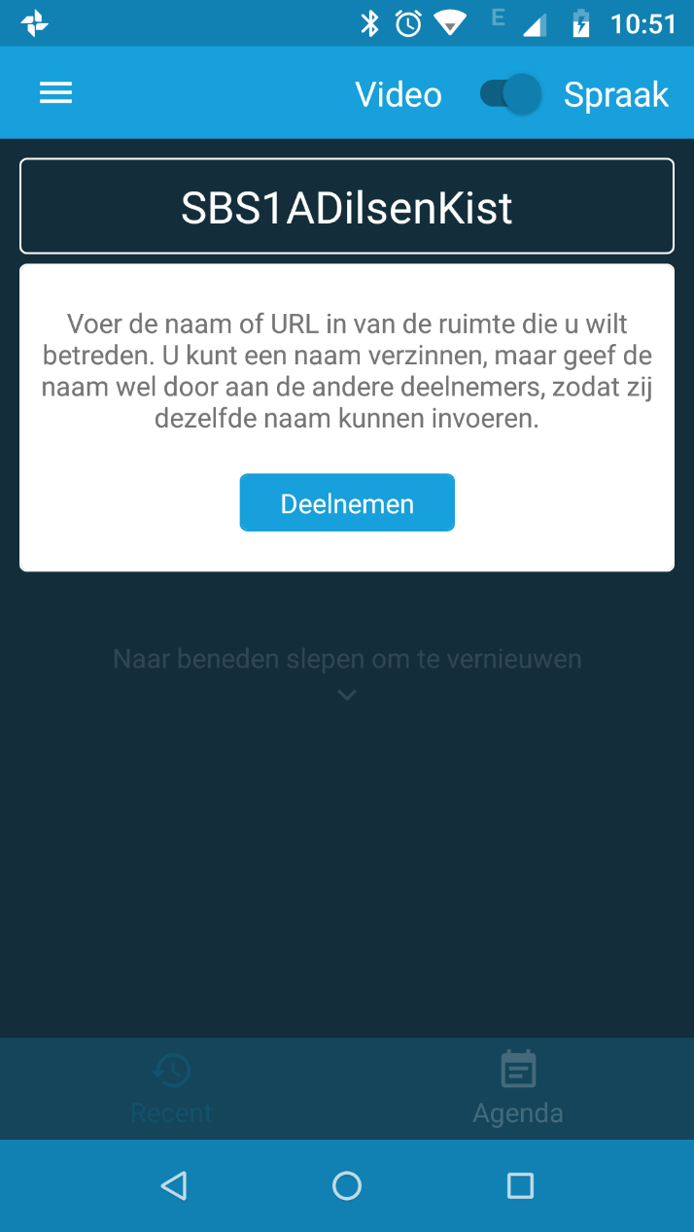 | Manier 1:  Open de app Jitsi Meet op je telefoon of tablet.  Tik in het vakje “Naam van ruimte invoeren”.  Geef hier exact de drie woorden in die de juf/meester aan jou heeft meegedeeld.  Schrijf aan elkaar (geen spaties of speciale tekens).  In ons voorbeeld dus: SBS1ADilsenKist  Klik op Deelnemen.  Je bent nu in de kamer en kan mee praten.
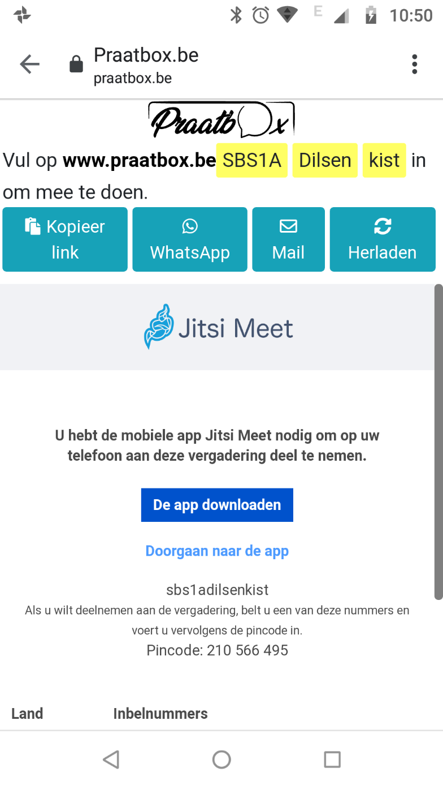 | Manier 2:  Klik rechtstreeks op de link die je van de juf/of meester via e-mail hebt gekregen en klik dan op ‘Doorgaan naar de app’  Je komt dan rechtstreeks in de Praatbox van de juf of meester terecht.

